LAPORAN

WORKSHOP SISTEM INFORMASI
WEBSERVER
(TIF330805)

SEMESTER 3



Tugas:
Acara 5

NAMA:
SHOFI MAULANA SHOFA

NIM:
E41250377

PROGRAM STUDI DILUAR KAMPUS UTAMA (PSDKU)
TEKNIK INFORMATIKA KAB. NGANJUK
JURUSAN TEKNOLOGI INFORMASI
POLITEKNIK NEGERI JEMBER
TAHUN 2026

- Judul Praktikum: Routing, .htaccess, Request dan Response
- Tujuan Praktikum
- Memahami konsep routing pada aplikasi web.
- Memahami fungsi file .htaccess dalam membuat URL yang bersih.
- Menerapkan routing menggunakan metode GET dan POST.
- Memahami penggunaan $_SERVER untuk mengambil informasi request.
- Membuat routing sederhana menggunakan PHP.
- Menerapkan parameter sederhana pada URL.
- Dasar Teori
- Routing
Routing adalah proses menentukan kode atau Controller yang akan dijalankan berdasarkan URL yang diminta oleh pengguna.
Contohnya:
/mahasiswa
akan diarahkan ke:
MahasiswaController::index()
- .htaccess
.htaccess digunakan untuk mengatur URL pada Apache. Dengan .htaccess, request yang bukan file atau folder asli dapat diarahkan ke index.php.
- Request dan Response
Request adalah permintaan yang dikirim oleh browser ke server.
Response adalah jawaban yang diberikan server kepada browser.
PHP menyediakan beberapa superglobal untuk membaca request, seperti:
- $_GET → mengambil data dari URL/query string.
- $_POST → mengambil data dari form POST.
- $_SERVER → mengambil informasi request dan server.
- $_SESSION → menyimpan data session.
- $_COOKIE → menyimpan data cookie.
- Redirect
Redirect digunakan untuk mengarahkan pengguna ke halaman lain.
Contohnya:
header("Location: /mahasiswa");
exit;
exit digunakan agar kode setelah redirect tidak ikut dijalankan.
- Studi Kasus
Studi kasus pada praktikum ini adalah membuat URL aplikasi menjadi lebih bersih.
Sebelum menggunakan routing, URL dapat menjadi panjang dan tidak rapi. Dengan routing dan .htaccess, URL dapat dibuat lebih sederhana.
- Membuat Struktur Folder
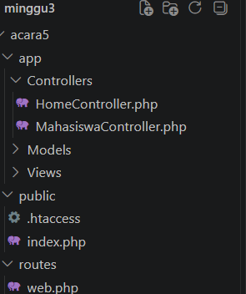
- Membuat File .htaccess
File: public/.htaccess
Untuk mengatur bagaimana server Apache menangani URL dan request.
RewriteEngine On
RewriteCond %{REQUEST_FILENAME} !-f
RewriteCond %{REQUEST_FILENAME} !-d
RewriteRule ^ index.php [QSA,L]
- Membuat Routing
File: routes/web.php
Array $routes digunakan untuk menentukan URL dan Controller yang akan dijalankan.

<?php
$routes = [
'GET' => [
'/' => ['HomeController', 'index'],
'/mahasiswa' => ['MahasiswaController', 'index'],
'/mahasiswa/create' => ['MahasiswaController', 'create'],
'/mahasiswa/{id}' => ['MahasiswaController', 'show'],
],
];
- Membuat HomeController
File: app/Controllers/HomeController.php
<?php

class HomeController
{
public function index()
{
echo "<h1>Selamat Datang di SI Akademik</h1>";
echo "<p>Ini adalah halaman utama.</p>";
}
}
- Membuat MahasiswaController
File: app/Controllers/MahasiswaController.php
<?php

class MahasiswaController
{
public function index()
{
echo '<h1>Daftar Mahasiswa</h1>';
echo '<p>Halaman data mahasiswa.</p>';
}

public function create()
{
echo '<h1>Tambah Mahasiswa</h1>';
echo '<p>Halaman tambah mahasiswa.</p>';
}

public function show($id)
{
echo '<h1>Detail Mahasiswa</h1>';
echo '<p>ID Mahasiswa: ' . $id . '</p>';
}
}
- Membuat Front Controller
File: public/index.php
index.php berfungsi sebagai front controller, yaitu tempat semua request masuk terlebih dahulu.
<?php

require_once __DIR__ . '/../routes/web.php';
require_once __DIR__ . '/../app/Controllers/HomeController.php';
require_once __DIR__ . '/../app/Controllers/MahasiswaController.php';

$uri = parse_url($_SERVER['REQUEST_URI'], PHP_URL_PATH);

$base = '/minggu3/acara5/public';

if (str_starts_with($uri, $base)) {
$uri = substr($uri, strlen($base)) ?: '/';
}

$method = $_SERVER['REQUEST_METHOD'];

// Route dinamis: /mahasiswa/{id}
if ($method === 'GET' && preg_match('#^/mahasiswa/([0-9]+)$#', $uri, $matches)) {
$id = $matches[1];

$controller = new MahasiswaController();
$controller->show($id);
exit();
}

// Route biasa
if (isset($routes[$method][$uri])) {
[$controllerName, $action] = $routes[$method][$uri];

$controller = new $controllerName();

$controller->$action();
exit();
}

// 404
http_response_code(404);
echo '404 - Halaman tidak ditemukan';
- Hasil Studi Kasus
- Pengujian Halaman Utama
Buka:
http://localhost/minggu3/acara5/public/
Hasil:
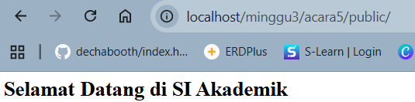
- Pengujian Halaman Mahasiswa
Buka:
http://localhost/minggu3/acara5/public/mahasiswa
Hasil:
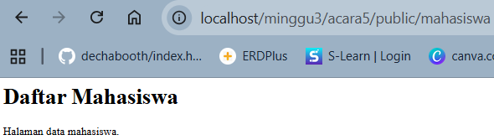
- Pengujian Tambah Mahasiswa
Buka:
http://localhost/minggu3/acara5/public/mahasiswa/create
Hasil:
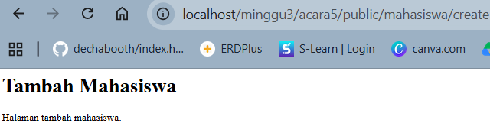
- Pengujian URL Tidak Dikenal
Buka:
http://localhost/minggu3/acara5/public/abc
Hasil:
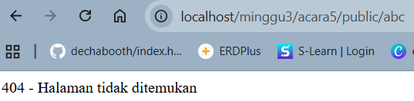
- Tugas Mandiri
Menambahkan Parameter /mahasiswa/5
- Menambahkan Method show()
Pada MahasiswaController.php:
public function show($id)
{
echo '<h1>Detail Mahasiswa</h1>';
echo '<p>ID Mahasiswa: ' . $id . '</p>';
}
- Menambahkan Routing Parameter
Pada public/index.php, tambahkan pengecekan setelah routing biasa:
if ($method === 'GET' && preg_match('#^/mahasiswa/([0-9]+)$#', $uri, $matches)) {
$id = $matches[1];

$controller = new MahasiswaController();
$controller->show($id);
exit();
}
Hasil Tugas Mandiri
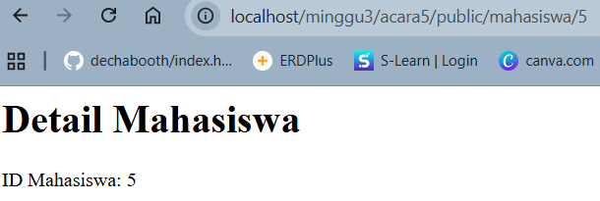

- Analisis
Pada praktikum ini, routing digunakan untuk menghubungkan URL dengan Controller dan method tertentu. File .htaccess membantu meneruskan request ke index.php sehingga URL menjadi lebih bersih.
Penggunaan $_SERVER['REQUEST_URI'] digunakan untuk mengetahui URL yang diminta, sedangkan $_SERVER['REQUEST_METHOD'] digunakan untuk mengetahui metode request seperti GET atau POST.
Pada tugas mandiri, parameter ID ditambahkan pada URL menggunakan regex. Dengan demikian, URL /mahasiswa/5 dapat mengambil angka 5 sebagai ID mahasiswa dan meneruskannya ke method show().
- Kesimpulan
Praktikum Acara 5 memberikan pemahaman tentang routing, .htaccess, request, dan response pada PHP. Routing dapat digunakan untuk mengarahkan URL ke Controller yang sesuai, sedangkan .htaccess membantu membuat URL menjadi lebih bersih. Selain itu, parameter URL dapat digunakan untuk mengirim data seperti ID ke dalam program.

